

**МУНИЦИПАЛЬНОЕ БЮДЖЕТНОЕ ОБЩЕОБРАЗОВАТЕЛЬНОЕ УЧРЕЖДЕНИЕ**

**«СРЕДНЯЯ ОБЩЕОБРАЗОВАТЕЛЬНАЯ ШКОЛА № 2»**

**имени героя Советского Союза И.А. Передерия**

**КАНЕВСКОГО РАЙОНА СТАНИЦЫ КАНЕВСКОЙ**

ул. Вокзальная, 130**,**

тел. 8(86164)7-13-59,

Е-mail: school2@kan.kubannet.ru

**Анализ работы**

**Центра образования**

**цифрового и гуманитарного профилей**

**«Точка Роста»**

**за 2023-2024 учебный год**

Составитель:

руководитель Центра

Н.А. Жуков



ст. Каневская, 2024 г.

В рамках федерального проекта «Современная школа» национального проекта «Образование», с 2019 года на базе МБОУ СОШ № 2 функционирует Центр образования цифрового и гуманитарного профилей «Точка роста».

**Целями деятельности Центра являются:**

* создание условий для внедрения на уровнях начального общего, основного общего и (или) среднего общего образования новых методов обучения и воспитания, образовательных технологий, обеспечивающих освоение обучающимися основных и дополнительных общеобразовательных программ цифрового, естественнонаучного, технического и гуманитарного профилей,
* обновление содержания и совершенствование методов обучения предметных областей «Технология», «Математика и информатика», «Физическая культура и основы безопасности жизнедеятельности».

Центры образования цифрового и гуманитарного профилей «Точка роста» создаются как структурные подразделения общеобразовательных организаций, осуществляющих образовательную деятельность по основным общеобразовательным программам, и направлены на формирование современных компетенций и навыков у обучающихся, в том числе по предметным областям «Технология», «Математика и информатика», «Физическая культура и основы безопасности жизнедеятельности».

**Задачами Центра являются:**

1. реализация основных общеобразовательных программ по учебным предметам «Технология», «Математика и информатика», «Физическая культура и основы безопасности жизнедеятельности», в том числе в рамках внеурочной деятельности обучающихся;

2. разработка и реализация дополнительных общеобразовательных программ цифрового и гуманитарного профилей;

3. организация внеучебной деятельности в каникулярный период, разработка и реализация соответствующих мероприятий, в том числе для лагерей, организованных образовательными организациями в каникулярный период;

4. повышение профессионального мастерства педагогических работников Центра, реализующих основные и дополнительные общеобразовательные программы.

Для успешного функционирования Центра была проведена определенная работа:

* созданы кабинеты в соответствии брендбуком; подготовлены соответствующие документы общеобразовательного учреждения в соответствии с методическими рекомендациями «По созданию мест для реализации основных и дополнительных общеобразовательных программ цифрового, естественнонаучного, технического и гуманитарного профилей в образовательных организациях, расположенных в сельской местности и малых городах» (был издан приказ о создании Центра, утверждена дорожная карта по созданию и функционированию Центра образования «Точка Роста», разработано и утверждено Положение о деятельности Центра, составлены и утверждены должностные инструкции специалистов Центра образования цифрового и гуманитарного профилей, составлено штатное расписание Центра, утвержден план работы Центра;
* определен состав педагогов для реализации образовательных программы на базе Центра.

Центр располагается в двух кабинетах: кабинет № 17 и № 18, также есть место для занятий по шахматам (каб. № 18).

Кабинеты оснащены современным оборудованием и техническими новинками.

**Кадровый состав Центра «Точка роста»**

Для работы в Центре «Точка роста» была подобрана команда специалистов из 6 педагогов школы.

С 1 сентября 2023-2024 учебного года реализовывались 13 программ дополнительного образования с использованием средств обучения и воспитания Центра образования цифрового и гуманитарного профилей:

|  |  |
| --- | --- |
| **Наименование кружка** | **ФИО руководителя/ предмет** |
| 1. Шахматы – шаг за шагом | Овчаренко С.Н./математика |
| 2. Основы робототехники | Овчаренко С.Н. |
| 3. LEGO конструирование | Овчаренко С.Н. |
| 4. Дополнительная программа КВН | Суховецкий Т.К./трудовое обучение |
| 5. Начальное техническое моделирование и конструирование | Суховецкий Т.К. |
| 6. Сам себе режиссер | Суховецкий Т.К. |
| 7. 3D Lab | Суховецкий Т.К. |
| 8. Юный медик | Жуков Н.А./ биология |
| 9. Практическая биология | Жуков Н.А. |
| 10. Школа блогера | Новоселова Ю.Ю./педагог-организатор |
| 11. Школа безопастности | Третьяков Д.В./ОБЖ |
| 12. Занимательная информатика | Попович А.Д./ информатьика |
| 13. Основы программирования | Попович А.Д. |

3d-lab. **Цель курса:** Создание условий для профориентации и получения технической и технологической базы знаний для дальнейшего применения навыков в жизни, подготовка к техническому образованию

**Результат курса:** Учащиеся познакомились c основами программы Blender 2.8, ADEM 9.0.,с различными техниками работы с виртуальным чертежом. Научились основным приемам работы с Blender 2.8, ADEM 9.0;

|  |  |  |  |  |
| --- | --- | --- | --- | --- |
| **ФИ**  **участника** | **Класс** | **Название конкурса, олимпиады, соревнования** | **Уровень** | **Результат** |
| Науменко Егор | 9 | Муниципальный этап олимпиады по технологи. Проект «менажница» | Муниципальный | Победитель |
| Тарануха Даниил | 8а | Муниципальный этап олимпиады по технологи. Проект «мобильное приложение» | Муниципальный | Победитель |
| Слюсарь Матвей | 7б | Муниципальный этап олимпиады по технологи. Проект «прорезная резьба» | Муниципальный | Призёр |
| Голубев Владислав | 8г | Муниципальный этап олимпиады по технологи. Проект «прорезная резьба» | Муниципальный | Призёр |
| Гречаный Михаил | 8б | Муниципальный этап олимпиады по технологи. Проект «прорезная резьба» | Муниципальный | Призёр |

**Задачи кружка «**Воспитание интереса к конструкторской деятельности**»**

**«Основы программирования» и «Занимательная информатика»**

**Цель курса:** дать учащимся теоретические и практические знания об информатике и привить любовь и интерес к программированию.

**Результаты деятельности учащихся кружка Центра «Точка роста»**

|  |  |  |  |  |
| --- | --- | --- | --- | --- |
| **ФИ**  **участника** | **Класс** | **Название конкурса, олимпиады, соревнования** | **Уровень** | **Результат** |
| Дедик Максим | 10б | **Научно-практическая конференция «Эврика»** | муниципальный | Призер |

**Результат курса:** Учащиеся научились писать простые и более сложные программы в различных средах, работать с офисными программами и обеспечивать их взаимодействие, применять творческую фантазию для создания ИКТ продуктов.

**КВН Вокзальная 130**

**Цель курса:** формирование думающего и чувствующего, любящего и активного человека, готового к творческой деятельности в любой области

**Результат курса:** Учащиеся познакомились c основами театрального искусства, работы над сценарием.

**Результаты деятельности учащихся кружка Центра «Точка роста»**

|  |  |  |  |  |
| --- | --- | --- | --- | --- |
| **ФИ**  **участника** | **Класс** | **Название конкурса, олимпиады, соревнования** | **Уровень** | **Результат** |
| КВН «Вокзальная 130» |  | Кубанская Юниор-лига КВН 1/8 финала | Региональный | Победитель |
| КВН «Вокзальная 130» |  | Каневская Юниор-лига Фестиваль | Муниципальный | Победитель |
| КВН «Вокзальная 130» |  | Кубанская Юниор-лига КВН 1/4 финала | Региональный | Призёр |
| КВН «Вокзальная 130» |  | Кубанская Юниор-лига КВН 1/2 финала | Региональный | Победитель |
| КВН «Вокзальная 130» |  | Официальная лига КВН «Армавир» | Всероссийский | Победитель |
| КВН «Вокзальная 130» |  | Кубанская Юниор-лига КВН ФИНАЛ | Региональный | Победитель |

**Задачи кружка** «Развитие актерских, режиссёрских, сценарных и других навыков детей (театрально-игровая деятельность учащихся)»

**Шахматы - шаг за шагом»**

**Цель курса:** дать учащимся теоретические и практические знания по шахматной игре и привить любовь и интерес к шахматам в целом

**Результат курса:** Учащиеся научились грамотно располагать шахматные фигуры и обеспечивать их взаимодействие, находить несложные тактические приемы и проводить простейшие комбинации

**Результаты деятельности учащихся кружка Центра «Точка роста»**

|  |  |  |  |  |
| --- | --- | --- | --- | --- |
| **ФИ**  **участника** | **Класс** | **Название конкурса, олимпиады, соревнования** | **Уровень** | **Результат** |
| Хачатрян Александр | 3 | Турнир по шахматам в рамках празднования Рождества Христова | муниципальный | серебро |
| Команда:  Хачатрян Александр, Асатурова Амина, Ивановские Константин и Дмитрий | 3  4  5  3 | Муниципальный этап соревнований школьников по шахматам | муниципальный | серебро |
| Хачатрян Александр | 3 | Турнир по шахматам в рамках летней кампании «Ура, лето» | муниципальный | серебро |

**Внеурочные мероприятия**

|  |  |  |  |
| --- | --- | --- | --- |
| **№ п/п** | **Название мероприятия** | **Дата** | **Охват** |
| 1 | Турнир по шахматам в рамках празднования Рождества Христова | 06.01.24 | 4 |
| 2 | Муниципальный этап соревнований школьников по шахматам | 13.04.24 | 4 |
| 3 | Турнир по шахматам в рамках летней кампании «Ура, лето» | 04.06.24 | 3 |

**Учебно-воспитательные**

|  |  |  |  |
| --- | --- | --- | --- |
| **№ п/п** | **Название мероприятия** | **Дата** | **Охват** |
| 1 | Турнир «Белая Ладья» - отбор на районные соревнования | 23.12.23 | 30 |

**«Юный блогер»**

**Цель курса:** дать учащимся теоретические и практические знания по ведению блога и привить любовь, интерес к этому делу

**Результат курса:** ребята узнали всю самую важную и нужную информацию, научились правильно снимать контент и вести блог.

Задачи кружка

. сформировать основные представления и умения в сфере информационных коммуникаций, навыки работы с разнообразными видами и источниками информации;

• сформировать компетенции в области создания информационных продуктов и наполнения их тематическим содержанием;

• овладение навыками работы со специальной аппаратурой (микшерный пульт, радиомикрофон, компьютер, ноутбук со специальными программами по работе с видео и звуком).

Развивающие:

• развивать творческие способности учащихся в процессе проектно-исследовательской деятельности, познавательный интерес и способности на основе включенности в активную познавательную деятельность;

• развивать умения и навыки личностного и профессионального самоопределения учащихся;

• развивать компетенции учащихся в области использования коммуникационных технологий;

• развивать опыт переноса и применения универсальных учебных действий в жизненных ситуациях для решения задач

общекультурного, личностного и познавательного развития обучающихся;

• cформировать потребность участия в общественно полезной деятельности;

• сформировать у учащихся устойчивую мотивацию к ведению здорового образа жизни, способность к самостоятельному физическому и нравственному самосовершенствованию.

Воспитательные:

• воспитать умения социального взаимодействия со сверстниками и взрослыми при различной совместной деятельности;

• сформировать культуру коллективной проектной деятельности при реализации общих информационных проектов;

• воспитывать общую культуру, основы эстетического мировоззрения;

• профессиональная ориентация и профессиональная подготовка,

усвоение знаний, выработка умений и навыков, получение опыта творческой деятельности по избранному направлению;

• воспитывать трудолюбие, способность к преодолению трудностей, целеустремлѐнность и настойчивость в достижении результата.

**«Юный медик»**

**Цель курса:** стимулировать у обучающихся интерес к медицине, к медицинским дисциплинам, к профессиям, связанным с медициной, обеспечить устойчивую мотивацию в изучении основ медицинской науки на базе сформированных теоретических знаний и практических умений.

**Результат курса:**

По итогам реализации Программы, обучающиеся будут

***знать:***

1. сущность и социальную значимость медицинской профессии;
2. основные медицинские термины и понятия;
3. о жизни и деятельности выдающихся медиков;
4. назначение и устройство предметов ухода за больными;
5. порядок процедур по уходу за больным, показания и противопоказания для их проведения;
6. опасность возникновения послераневых и послеинъекционных, последствий;
7. преимущества и недостатки различных способов введения лекарств в организм;
8. последовательность действий при оказании первой помощи в различных ситуациях;
9. правила наложения повязок, жгутов, шин;
10. иметь представление об анатомии человека, о физиологических функциях различных систем человеческого организма;
11. о физиологических процессах, происходящих в организме в результате болезни;
12. о современных методах диагностики и лечения самых распространенных заболеваний;
13. правила здорового образа жизни.
14. По итогам реализации Программы, обучающиеся будут

***уметь:***

1. расшифровывать простейшие медицинские термины, названия болезней, лекарственных веществ;
2. оказывать помощь при различных состояниях больного, вызванных болезнью;
3. ухаживать за кожей, полостью рта, носом, ушами, глазами тяжелобольного;
4. изготавливать марлевые салфетки, шарики, турунды, тампоны;
5. обрабатывать раны и выполнять повязки при ранении на голову, грудную клетку, конечности;
6. покормить тяжелобольного, обустроить его постель, сменить постельное белье различными способами;
7. измерить температуру тела и графически записать ее в температурный лист, подсчитать пульс, дыхание у больного;
8. поставить согревающий компресс, горчичники, банки, грелку, пузырь со льдом;
9. закапать капли больному в нос, глаза, ухо, сделать марлевую повязку, применять растирки, гели, мази наружно;
10. применять антисептические средства в соответствие с назначением врача;
11. отличать закрытый перелом от открытого, оказывать первую помощь;
12. производить простейшие приемы реанимации: непрямой массаж сердца и искусственной вентиляции легких способом «изо рта в рот» и «изо рта в нос»;
13. оказывать помощь при утоплении, электротравме, обмороке, термическом ожоге, обморожении, солнечном (тепловом) ударе, укусе ядовитыми змеями и насекомыми.

**Эффективное использование оборудования Центра во внеурочное время.**

|  |  |  |  |
| --- | --- | --- | --- |
| Группа (базовая/углубленная, возраст) | Тема занятия | Дата | Оборудование |
| базовая | Дыхательная система | в течение года | Манекен для демонстрации искусственного дыхания |
| базовая | Кровеносная система | в течение года | Манекен для демонстрации непрямого массажа сердца |
| базовая | Кровеносная система | в течение года | Набор для остановки кровотечения |

**Мероприятия, проведенные в рамках кружка**

**Учебно-воспитательные**

|  |  |  |  |
| --- | --- | --- | --- |
| **№ п/п** | **Название мероприятия** | **Дата** | **Охват** |
| 1 | Мастер-класс представителей Кубмедицинской академии | в течение года | 150 |
| 2 | Посещение Каневского морга в целях профориентации | в течение года | 40 |

**Задачи кружка «Юный медик» Центра «Точка роста» МБОУ СОШ №2 на 2024-2025 учебный год:**

продолжить формирование у учащихся знаний об оказании первой медицинской помощи при травмах, несчастных случаях и внезапных заболеваниях, личной и общественной гигиене, лекарственных растениях родного края;

формировать приемы работы с информацией, что включает в себя умения: поиска и отбора источников информации; систематизации информации; понимания информации, представленной в различной знаковой форме;

умение применять полученные знания и умения для решения практических задач в повседневной жизни; для осознанного соблюдения норм и правил безопасного поведения в природной и социоприродной среде; при оказании простейших видов первой медицинской помощи;

- формировать навыки ухода за больными на дому;

- расширять представления о здоровом образе жизни, овладение простейшими приемами самоконтроля своего физического состояния.

**«Практическая биология»**

**Цель курса:** развитие познавательных интересов, интеллектуальных и творческих способностей учащихся через приобщение к изучению и исследованию в познании многообразия мира живой природы.

**Результат курса:**

1. В результате изучения курса «Практическая биология» у обучающихся формируются следующие результаты:
2. *Предметные результаты:*
3. • получат возможность расширить, систематизировать и углубить исходные представления о природных объектах и явлениях как компонентах
4. единого мира, овладеют основами практико-ориентированных знаний о природе, приобретут целостный взгляд на мир;
5. •получат возможность осознать своё место в мире;
6. •познакомятся с некоторыми способами изучения природы, начнут осваивать умения проводить наблюдения в природе, ставить опыты, научатся видеть и понимать некоторые причинно-следственные связи в окружающем мире;
7. •получат возможность приобрести базовые умения работы с современными ИКТ средствами поиска информации в электронных источниках и контролируемом Интернете, научатся создавать сообщения и проекты, готовить и проводить небольшие презентации.
8. •получат возможность научиться использовать различные справочные издания (словари, энциклопедии, включая компьютерные) и детскую литературу о природе с целью поиска познавательной информации, ответов на вопросы, объяснений, для создания собственных устных или письменных высказываний.
9. *Личностные результаты:*
10. •учебно-познавательный интерес к новому учебному материалу и способам решения новой задачи;
11. •ориентация на понимание причин успеха во внеучебной деятельности, в том числе на самоанализ и самоконтроль результата, на анализ соответствия результатов требованиям конкретной задачи;
12. •способность к самооценке на основе критериев успешности внеучебной деятельности;
13. •чувство прекрасного и эстетические чувства на основе знакомства с природными объектами.
14. *Метапредметные результаты:*
15. •планировать свои действия в соответствии с поставленной задачей и условиями ее реализации, в том числе во внутреннем плане;
16. •учитывать установленные правила в планировании и контроле способа решения;
17. •осуществлять итоговый и пошаговый контроль по результату;
18. •оценивать правильность выполнения действия на уровне адекватной ретроспективной оценки соответствия результатов требованиям данной задачи и задачной области;
19. •различать способ и результат действия.
20. •в сотрудничестве с учителем ставить новые учебные задачи;
21. •самостоятельно адекватно оценивать правильность выполнения действия и вносить необходимые коррективы в исполнение как по ходу его реализации, так и в конце действия.
22. •осуществлять поиск необходимой информации для выполнения внеучебных заданий с использованием учебной литературы и в открытом информационном пространстве, энциклопедий, справочников (включая электронные, цифровые), контролируемом пространстве Интернета;
23. •осуществлять запись (фиксацию) выборочной информации об окружающем мире и о себе самом, в том числе с помощью инструментов ИКТ;
24. •строить сообщения, проекты в устной и письменной форме;
25. •проводить сравнение и классификацию по заданным критериям;
26. •устанавливать причинно-следственные связи в изучаемом круге явлений;
27. •строить рассуждения в форме связи простых суждений об объекте, его строении, свойствах и связях;
28. •допускать возможность существования у людей различных точек зрения, в том числе не совпадающих с его собственной, и ориентироваться на позицию партнера в общении и взаимодействии;
29. •формулировать собственное мнение и позицию;

**Результаты деятельности учащихся кружка Центра «Точка роста»**

Жукова Мария, победитель муниципального этапа краевого интеллектуального мероприятия «Научно-практическая конференция Малой сельскохозяйственной академии учащихся» приказ № 1663 от 02.10.2023 года.

|  |  |  |  |
| --- | --- | --- | --- |
| Участник | Предмет | Уровень олимпиады (ОО/район / регион/ межрегиональная, всероссийская) | Результат |
| Жукова М | биология | район | победитель |
| Краснобрыж Анна | биология | район | призёр |
| Силин Богдан | биология | район | призёр |
| Каченюк Вадим | экология | район | призёр |
| Стеценко Никита | экология | район | призёр |
| Жихарев Демьян | экология | район | призёр |
| Михайлина Анастасия | экология | район | призёр |
| Климова Полина | экология | район | победитель |
| Щиклин Владислав | экология | район | призёр |
| Слепенкова Ксения | экология | район | призёр |
| Белый Ярослав | экология | район | призёр |

**Участие педагогов в конкурсах, семинарах, вебинарах, конференциях.**

На базе МБОУ СОШ № 2 был проведён районный семинар по теме: «Работа с детьми ОВЗ на базе «Точка роста»», на котором выступал руководитель ТР Жуков Н.А. по теме: «Использование ресурсов и оборудования центра "Точка роста" в обучении детей с ОВЗ».

|  |  |  |  |
| --- | --- | --- | --- |
| **№**  **п/п** | **ФИО** | **Наименование конкурсов, семинаров, конференций** | **Результаты участия** |
| 1 | Жуков Н.А. | семинар по теме: «Работа с детьми ОВЗ на базе «Точка роста» | участник |

**Анализ работы педагога-организатора Центра «Точка роста» МБОУ СОШ №2 за 2023-2024 учебный год Третьякова Дмитрия Валерьевича**

1. Досуговые мероприятия с обучающимися МБОУ СОШ №2, проведенные за 2023-2024 учебный год

|  |  |  |  |  |
| --- | --- | --- | --- | --- |
| № п/п | Название мероприятия | Дата | Охват | Результат |
| 1 | Квест игра «Разведчик» | 16.10.2023 | 21 человек | 1группа 2 м, 3 группа 1м |
| 2 | Межшкольная военизированная эстафета. ( сош 4 сош 2 ) | 26.03.2024 | 42 человек | 1м. 3 м. сборка разборка автомата АК, 2м стрельба, |

1. Мероприятия, обеспечивающие связи с общественностью, родителями (законными представителями) и детьми и (или) взрослым населением, заинтересованными организациями, освещением работы Центра роста в СМИ, сайте учреждения, анонсирование его деятельности в социальных сетях, проведенные за 2022-2023 учебный год

|  |  |  |  |  |
| --- | --- | --- | --- | --- |
| № п/п | Название мероприятия | Дата | Охват | Результат |
| 1 | « Внимание пешеход» | 06,10,2023 | 15 человек |  |
| 2 | «Безопасные дороги Кубани» | 23.09.2023 | 32 человека |  |

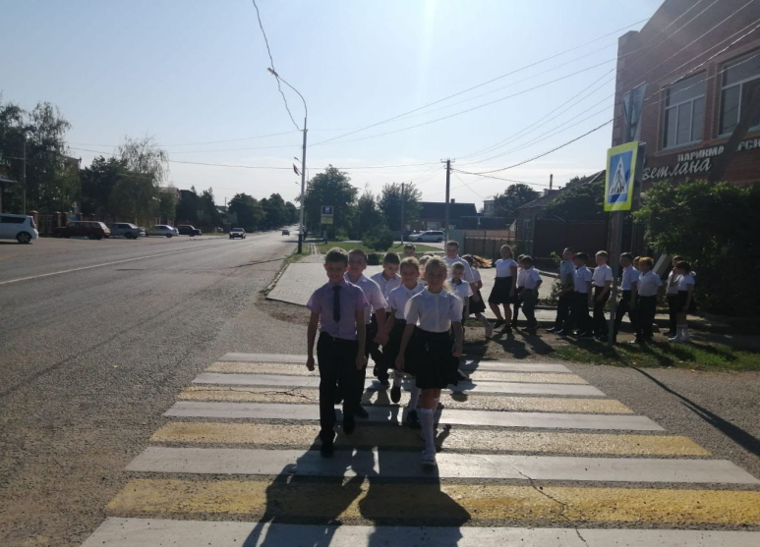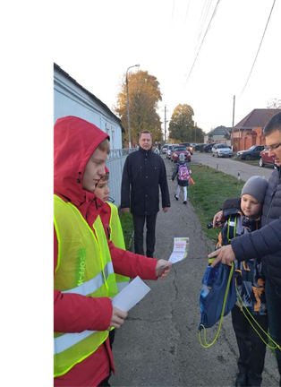

1. Мероприятия, отражающие взаимодействие с социальными партнерами Центра

|  |  |  |  |  |
| --- | --- | --- | --- | --- |
| № п/п | Название мероприятия | Дата | Охват | Результат |
| 1 | « В гостях у МЧС» | 07.04.2024 | 25 человек |  |

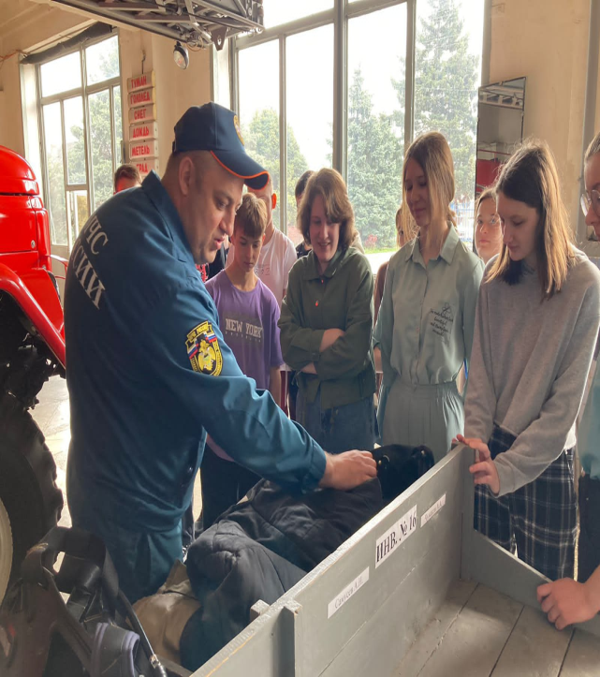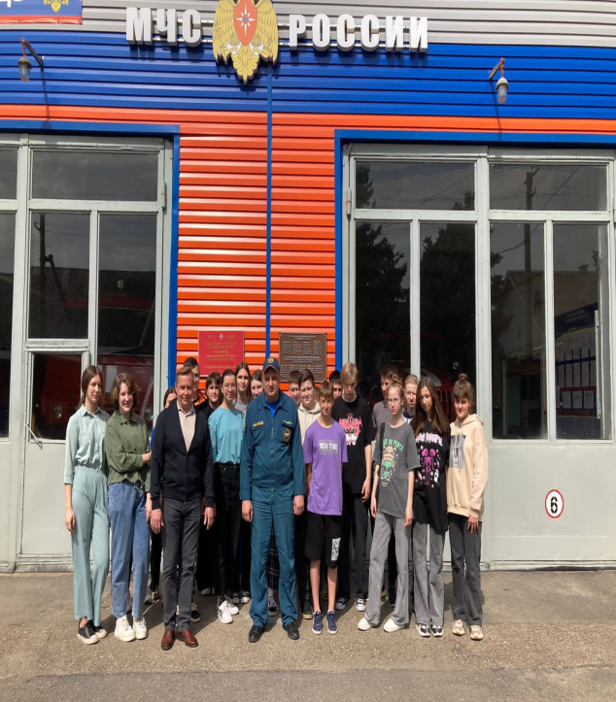

1. Мероприятия, отражающие взаимодействия с членами педагогического коллектива, родителями учащихся (для программ дополнительного образования детей), иными заинтересованными лицами и организациями при подготовке и проведении массовых досуговых мероприятий.

|  |  |  |  |  |
| --- | --- | --- | --- | --- |
| № п/п | Название мероприятия | Дата | Охват | Результат |
| 1 | «За руку по зебре» | 19.11.23г | 15 чел. |  |

(приложить фотоотчет каждого мероприятия)

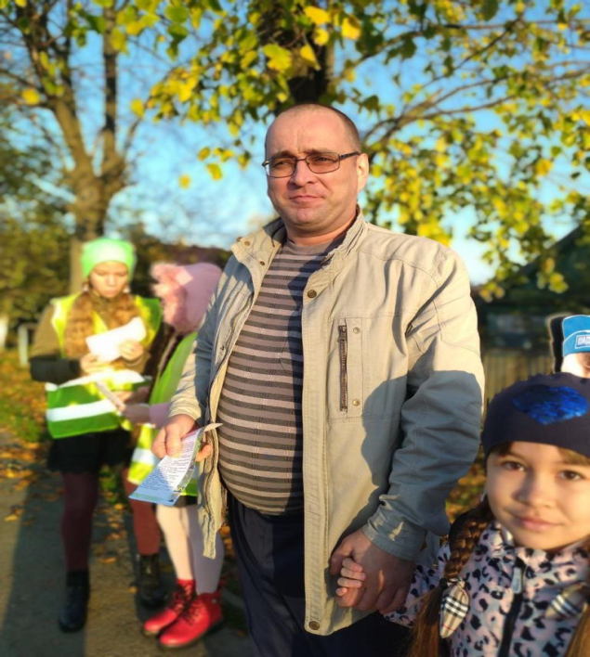

Задачи педагога-организатора «Формировать у воспитанников таких качеств, как долг, ответственность, честь, достоинство, личность.» Центра «Точка роста» МБОУ СОШ №2 на 2023-2024 учебный год

**Анализ работы педагога-организатора Центра «Точка роста» МБОУ СОШ №2 за 2023-2024 учебный год Новоселова Ю.Ю.**

Досуговые мероприятия с обучающимися МБОУ СОШ №2, проведенные за 2023-2024 учебный год

|  |  |  |  |  |
| --- | --- | --- | --- | --- |
| № п/п | Название мероприятия | Дата | Охват | Результат |
| 1 | Шахматный турнир «Шаг и Мат» | 23.12.2023 | 30 чел | 4 чел.поехали на турнир  2 призера |
| 2 | Конкурс «Военной техники из лего» | 17.02.2024 | 30 чел | 10 проектов |
| 3 | Фотоконкурс «Я и робот непобедимы» | 18.05.2024 | 45 чел | 12 победителей |
| 4 | Конкурс « Зд модели» | 24.11.2023 | 15 чел | 2 победителя |
| 5 | Видео-конкурс (Сам Себе режиссер) | 29.09.2023 | 30 чел | 1 победитель |
| 6 | «Школа - наша жизнь» | Сентябрь | 30 чел | Участие в игре |
| 7 | Посещение Каневского ЦРБ | Сентябрь | 15 чел | Посещение |
| 8 | Квест- игра «В мире животных» | Декабрь | 15 чел | Участие в игре |
| 9 | Конкурс «Ура,мы ищем таланты!» (КВН) | 27.10.2023 | 45 чел | Победители |
| 10 | Флешмоб «День Матери» | 22.11.2023 | 15 чел | Участие в конкурсе |
| 11 | «Блиц-турнир по информатике ко дню космонавтики» | Апрель | 14 чел. | Участие в игре |
| 12 | Квест-игра «Разведчик» | 16.10.2023 | 21 чел | 1группа 2 м  2 группа 1 м |
| 13 | Научно-практическая конференция «Эврика» | март | 1чел. | призер |
| 14 | Мастер-класс по созданию 3D моделей. | 29.03.2024 | 30 чел. | 3 победителя |
| 15 | Межшкольная военизированная эстафета  Сош4 и Сош2 | 26.03.2024 | 42 чел | 1 место |

Мероприятия, обеспечивающие связи с общественностью, родителями (законными представителями) и детьми и (или) взрослым населением, заинтересованными организациями, освещением работы Центра роста в СМИ, сайте учреждения, анонсирование его деятельности в социальных сетях, проведенные за 2022-2023 учебный год

|  |  |  |  |  |
| --- | --- | --- | --- | --- |
| № п/п | Название мероприятия | Дата | Охват | Результат |
| 1 | Внимание пешеход | 06.10.2023 | 15 чел | Участие |
| 2 | Безопасные дороги Кубани | 23.09.2023 | 32 чел. | Участие |

(приложить фотоотчет каждого мероприятия)

1. Мероприятия, отражающие взаимодействие с социальными партнерами Центра

|  |  |  |  |  |
| --- | --- | --- | --- | --- |
| № п/п | Название мероприятия | Дата | Охват | Результат |
| 1. | В гостях у МЧС | 07.04.2024 | 25 чел | Участие |

(приложить фотоотчет каждого мероприятия)

1. Мероприятия, отражающие взаимодействия с членами педагогического коллектива, родителями учащихся (для программ дополнительного образования детей), иными заинтересованными лицами и организациями при подготовке и проведении массовых досуговых мероприятий.

|  |  |  |  |  |
| --- | --- | --- | --- | --- |
| № п/п | Название мероприятия | Дата | Охват | Результат |
| 1 | За руку по зебре | 19.11.2023 | 15 | Участие |

Задачи педагога-организатора организовывать и проводить досуговые мероприятия с учетом возрастных особенностей.

Планируя работу центра на 2024 – 2025 учебный год, необходимо проанализировать и учесть, что работа Центра «Точка Роста» расширит возможности предоставления качественного современного образования для школьников, поможет сформировать у ребят современные цифровые и гуманитарные профили, а для этого необходимо:

• Создание условий для формирования и развития различных компетенций обучающихся.

• Качественная реализация программ курсов дополнительного образования по внеурочной деятельности.

• По возможности, увеличение и сохранение количества обучающихся Центра «Точка роста», а также педагогов, работающих в центре, и количество кружков.

• Расширение кружковой работы не только в цифровых и гуманитарных профилях, но и в естественнонаучной и технологической направленностях.

• Активное участие обучающихся и самих педагогов в конкурсах, соревнованиях, олимпиадах разных уровней.

• Налаживание сетевого взаимодействия с центрами школ района, и по возможности за его пределами.

Руководитель Центра ТР Н.А. Жуков